Учебно-тренировочное занятие по рукопашному бою.
Группа: НП
Дата: 09.02.22г., 11.02.22г.,
Тренер-преподаватель: Багомедов Р.М.

1.Знакомство с определением Доппинг.
Доппинг – это Это употребление запрещенных способов, методов или препаратов, повышающих спортивные результаты на соревнованиях. Применение допинга нарушает олимпийский принцип Фейр-плей, поскольку ставит соперников в неравные условия, оказывает побочный эффект на организм и для выявления которого применяются специальные методы обнаружения.

2. РАЗМИНКА

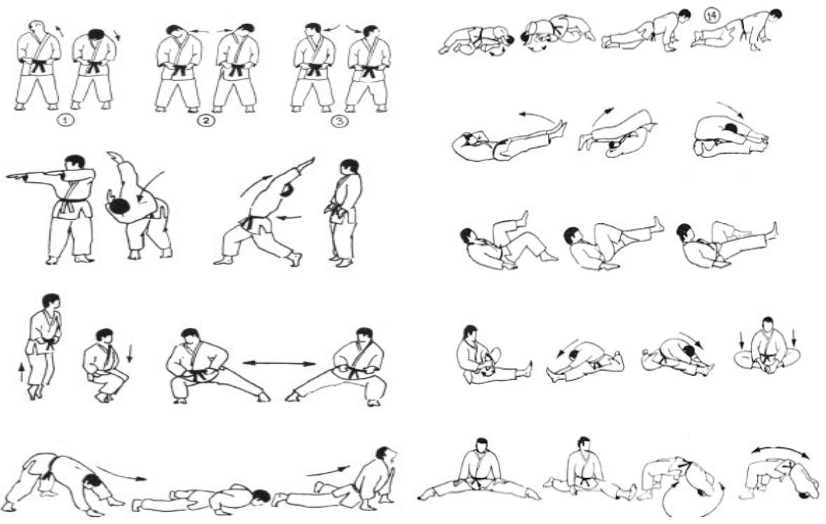

3. УПРАЖНЕНИЕ БЕРПИ (30 СЕК)

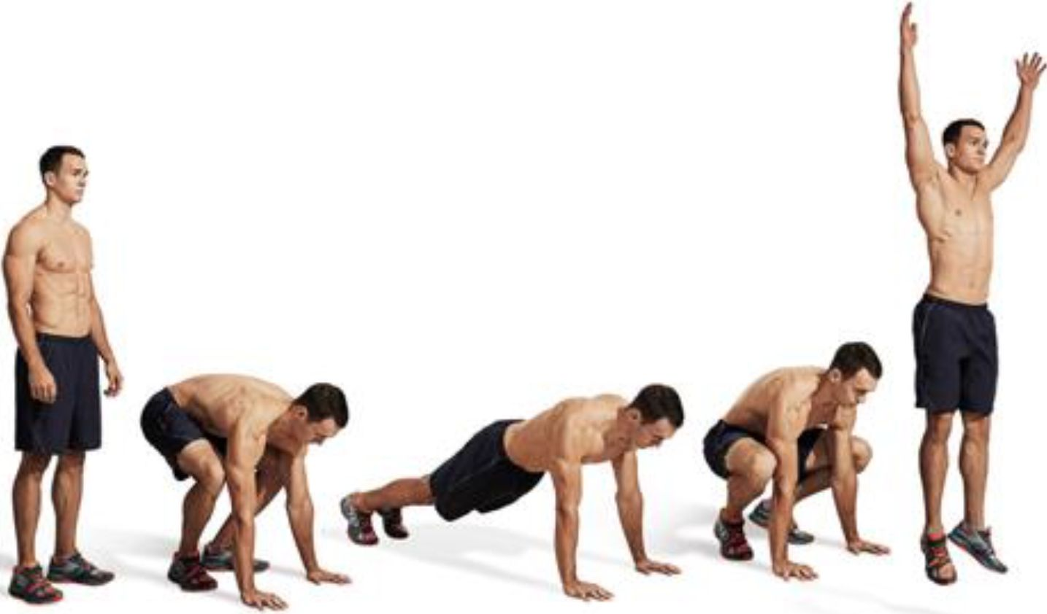

4. ВЫСОКОЕ ПОДНИМАНИЕ КОЛЕН (30 СЕК)

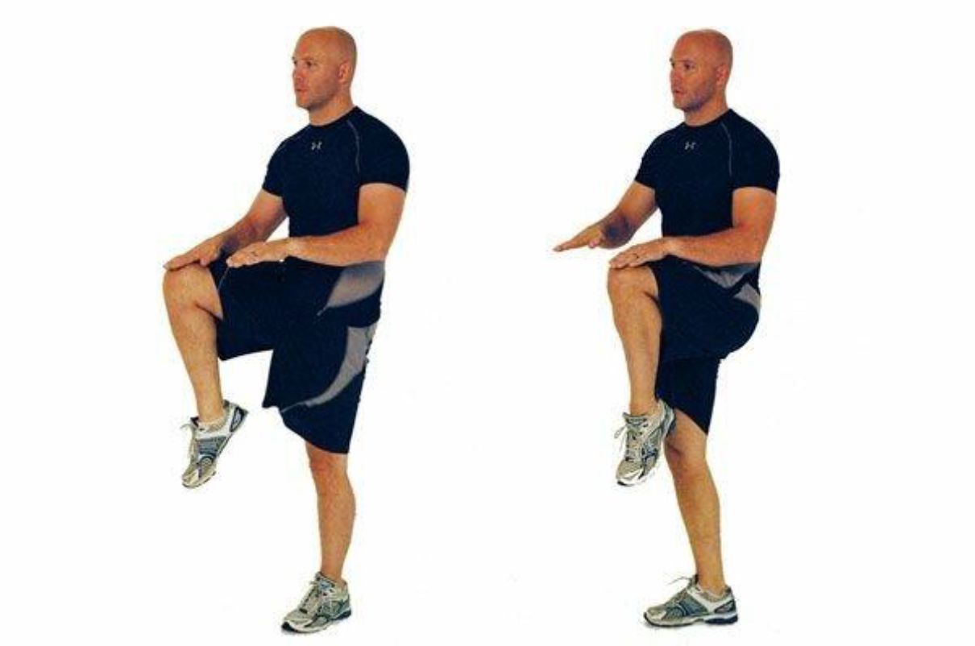

5. ПРИСЕДАНИЯ (30 РАЗ)

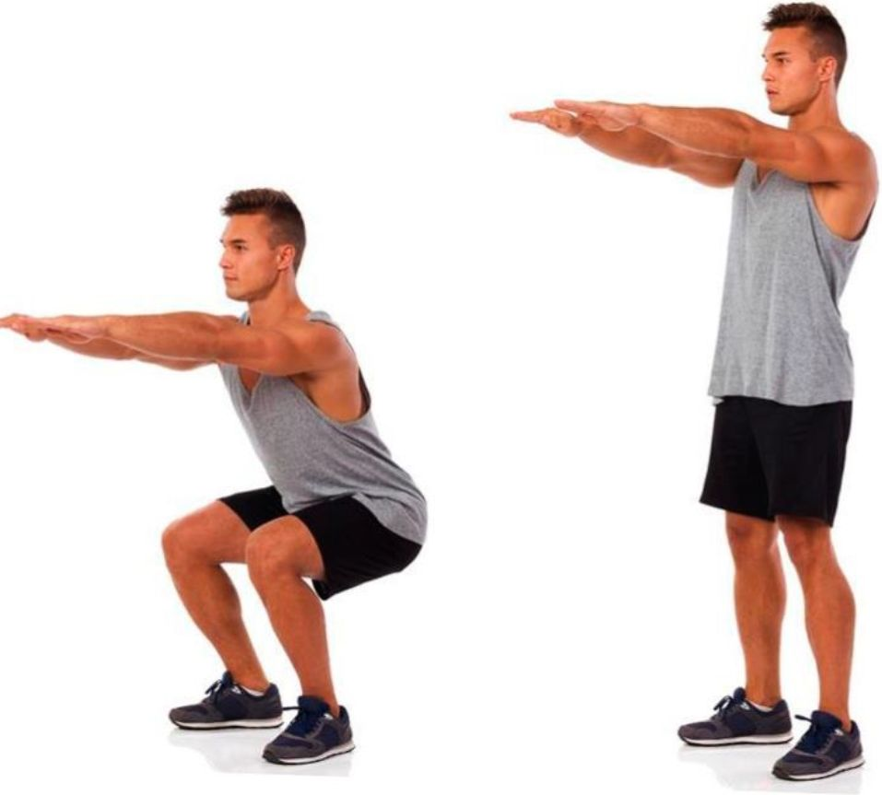

6. ОТЖИМАНИЯ ОТ ПОЛА ( 30 РАЗ)

7. ВЫПОЛНЯЕМ 4 КРУГА , МЕЖДУ КРУГАМИ ОТДЫХ (перерыв) 1 МИНУТА!

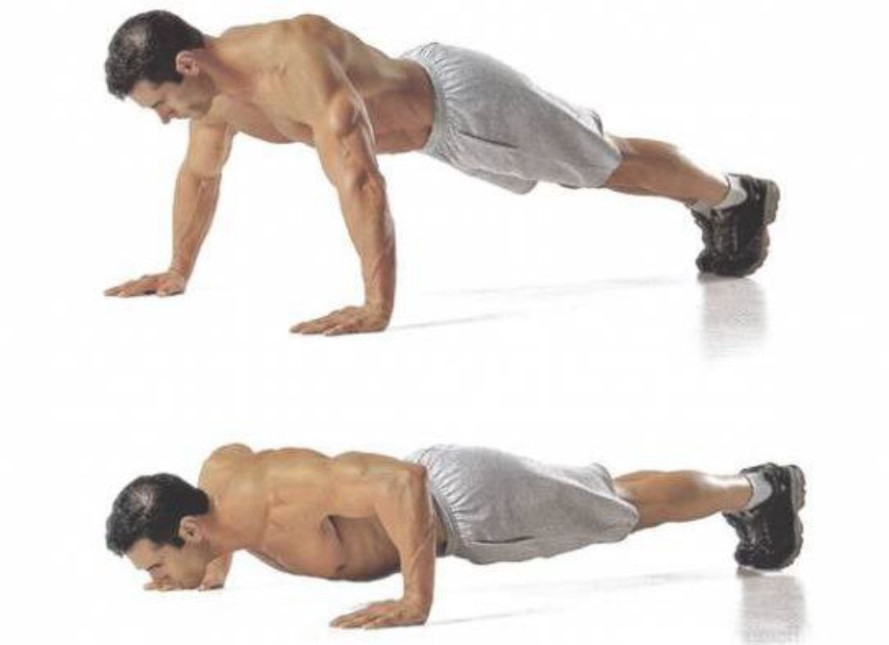

8. . Изучение и отработка техники боковых ударов ногами по ссылке: https://www.youtube.com/watch?v=qQUoeEN-3wc&t=442s

9. . ВЫПОЛНЯЕМ ЗАМИНКУ ПОСЛЕ ТРЕНИРОВКИ (РАСТЯЖКУ)

